INDICAÇÃO N.º 082/2018

Excelentíssima Senhora

Vereadora Rosângela Maria Alfenas de Andrade
Presidente da Câmara Municipal de Ubá
Nesta.

Senhora Presidente,

O vereador que abaixo assina requer, na forma regimental e após a devida aprovação plenária, o envio de correspondência ao Exmo. Sr. Prefeito de Ubá, Edson Teixeira Filho, para indicar-lhe que, por meio do setor municipal competente, realize o tapamento de um buraco em frente ao nº 1241 da Av. Olegário Maciel, Bairro Triângulo, a pedido dos moradores.
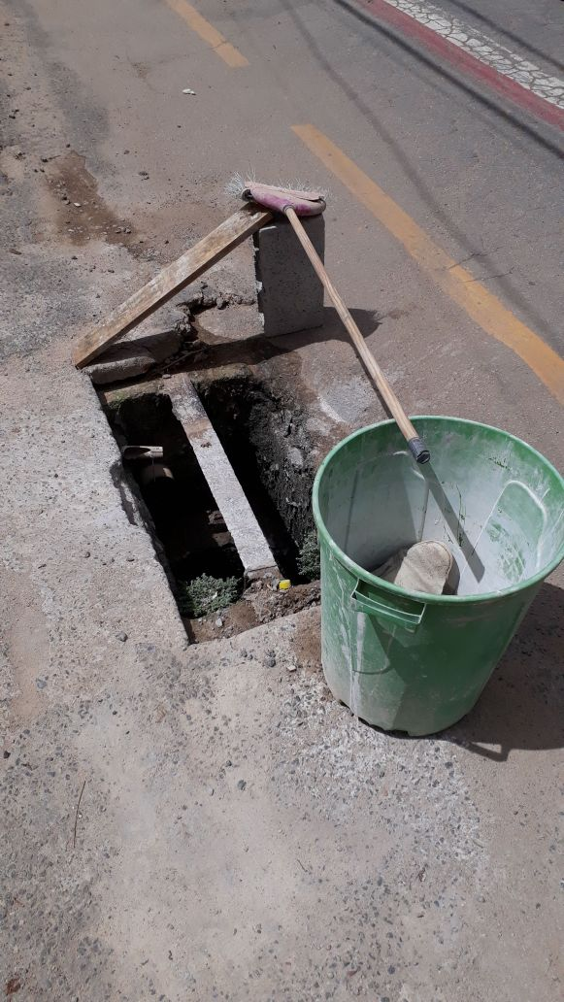
Assim, na expectativa de contar com o apoio dos nobres pares, firma.
Plenário “Vereador Lincoln Rodrigues Costa”, da Câmara Municipal de Ubá, aos 26 dias de março de 2018.

VEREADOR GILSON FAZOLLA FILGUEIRAS

VEREADOR EDEIR PACHECO DA COSTA

